Simulacións

Criterios a cumplir
A simulación dos datos contempla os seguintes aspectos:
- Matriz de nxm onde n son filas de proteínas e m son as mostras estudadas.
- Dous grupos de estudio (como mínimo).
- Valores entre 15 e 25 aproximadamente en escala logarítmica (base 2).
- Correlación dos valores das proteína entre mostras (efecto de mostra). O comportamento das abundancias das proteínas non so se rixe polas relacións entre mostras, tamén hai un compoñente de heteroxeinade entre proteínas proteínas (efecto de proteína).
- Proteínas con abundancias diferenciais entre grupos de estudo (efecto biolóxico), estando a maioría como logFC=0. As proteínas con media de abundancia elevados nos grupos de estudo deben ter tamén logFC=0, e deben ser menos abundantes, mentres que as de |logFC| elevado deben ter unha media global intermedias.
- Variabilidade aleatoria (efecto instrumental, de medición).
- Variabilidade por error sistemático (efecto técnico) a corrixir, que será modelado para cada normalización de forma óptima.

Datos crudos sin variabilidade: log2
Non hai efecto técnico, os valores das proteínas nas mostras so veñen determinados polas características anteriormente definidas. Polo tanto, ao no existir moita variabilidade, coa transformación logarítmica sería suficiente para centrar, escalar e interpretar correctamente os datos.
Función base de simulación: Simulacion/simulation_log.R. Que fai cada parte da función?
En resumo, defínese a abundancia de cada proteína nas mostras mediante unha media (1), que se vai alterando para engadirlle todos os efectos desexados: de mostra (2), de proteína (3), biolóxico (4), instrumental (5), técnico (próximas seccións). De esta forma, obtense unha matriz de datos que se comporta de forma considerable como o esperado para datos de proteómica. Agora paso a paso:
- Primeiro, mostréase dunha distribución de medias (mu) un valor para cada proteína. Este valor é a base que se irá alterando para engadir todos os efectos desexados. O primeiro que se ten en conta ao xerar esta distribución é que haberá proteínas con valores de masa principal próximos a ~18, pero haberá tamén unha serie de proteínas con valores máis altos (~23). Isto xera moitas proteínas con medias pequenas ou intermedias e menos cantidade con abundancias moi altas en ambos grupos. Desta forma, tense en conta o efecto biolóxico, xa que nas células haberá moitas proteínas con concentracións moi baixas que o espectrómetro non será capaz de captar en moitos casos, proteínas con concentracións normais e, en moito menor número, proteínas con abundancias moi elevadas.
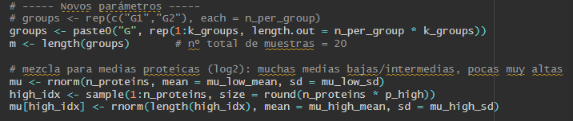
- Dado que as mostras pertencen a individuos dunha mesma especie e con condicións similares entre grupos, esperamos correlacións para os valores xerais das proteínas entre mostras (efecto de mostra). Os efectos de cada mostra que permitirán que haxa correlacións entre elas mostreanse dunha distribución normal multivariada con media 0 e unha matriz de varianzas-covarianzas consistente nunha matriz de mxm mostras que contén a correlación esperada entre mostras como valores da mesma (na diagonal 1 porque sería correlación dunha mostra consigo mesma).
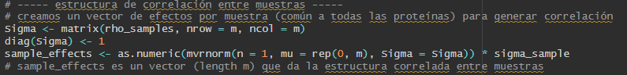
- Ademais do efecto de mostra, as proteínas presentan heteroxeneidade de abundancia entre elas, pero unha mesma proteína si vai a presentar unha abundancia semellante nas diferentes mostras (efecto de proteína). Este efecto obtense mostreando tantos valores como proteínas haxa dunha distribución normal de media 0 e unha desviación equivalente ao efecto heteroxéneo da proteína que nos queiramos. Despois, elimínase a posible correlación proteína-media da proteína xa que non debería suceder.
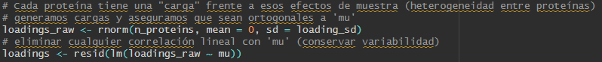
- Como en certas proteínas hai diferencias de cantidade entre os grupos de estudo, este efecto tamén se debe engadir na simulación (efecto biolóxico). Polo tanto, para un subgrupo pequeno de proteínas que ademais non presente medias moi elevadas nos grupos de estudo, engádese para un grupo soamente un efecto aumentado ou disminuído que resultará na expresión diferencial. Para o subgrupo de proteínas e para o grupo de estudio alternativo, obtéñense os valores do efecto biolóxico mostreando dunha distribución de media e desviación establecidas segundo a magnitude das diferenzas esperadas.
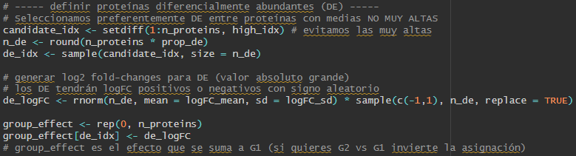
- Ensamblaxe: unha vez está definida a matrix cos valores aletarios das proteínas e os valores dos diferentes efectos que lle van a dar lóxica á estrutura dos datos, ponse todo xunto. Os efectos contemplados poden ser iguais para mostras (dando lugar a correlación), iguais entre proteínas (reproducir o comportamento lóxico de abundancia semellante nunha mesma), iguais para proteínas que terán abundancia diferencial en mostras dun so grupo ou ben aleatorios por medición. Para isto, para cada proteína cóllese o valor base aleatorio definido en (1) e engádese:
  - O efecto da proteína concreta (3) que varía en cada mostra (2)
  - O efecto da abundancia diferencial nas mostras do grupo alternativo (será 0 para outros grupos e tamén naquelas proteínas que non teñan que estás diferencialmente expresadas).
  - Os residuos ou
Posibles opcións a cambiar/axustar:
- n_proteins — cambia el número de filas.
- n_per_group — si quieres más/menos réplicas por grupo.
- p_high — ajusta la proporción de proteínas muy abundantes.
- rho_samples y sigma_sample — controlan la fuerza de correlación entre muestras (a mayor rho y sigma, más correladas).
- prop_de, logFC_mean, logFC_sd — controlan número y magnitud de proteínas diferencialmente abundantes.
- loading_sd — hace que proteínas respondan de forma más/menos heterogénea al efecto de muestra común.
- sigma_resid — ruido residual (afecta dispersión y que algunos log2 valores salgan fuera del rango deseado).

